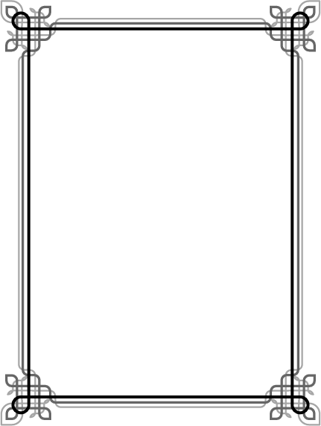
مدارس محو الأمية وتعليم الكبيرات
للمملكة جهود كبيرة ومبكرة في محو الأمية، حيث بدأ الملك عبدالعزيز (يرحمه الله) بمشروعه الكبير في توطين البدو، وبناء الهجر والقرى، وتزويدها بالعلماء والمشايخ والدعاة لتعليم الناس أمور دينهم ، وتخليصهم من الجهل والخرافات والأمية، وكان هذا المشروع الحضاري مشروعاً لمحو الأمية أيضاً. - واهتمت الدولة - ضمن سياسة التعليم - بمكافحة الأمية وتعليم الكبار (من الرجال والنساء) وأسهمت في ذلك الوزارات والهيئات المهتمة بالتعليم ، كما أسهمت وسائل الإعلام في هذا الجهد. - صدر الأمر السامي الكريم في الشهر السادس من عام 1392هـ الموافق 1972م بالموافقة على نظام تعليم الكبار والكبيرات ومحو الأمية بالمملكة. - تم تشكيل لجنة عليا من الجهات التعليمية، فوضعت خطة شاملة لمدة عشرين سنة لمواجهة مشكلة الأمية بالمملكة. - بدأت شئون تعليم البنات بوزارة المعارف في مطلع العام الدراسي 92/1393هـ الموافق 1983م بافتتاح خمس مدارس لمحو الأمية في كل من مكة المكرمة ، والرياض وجدة ، والدمام، وكانت تضم (47) فصلاً دراسياً، ويدرس بها (1400) دارسة. - أعدت شئون تعليم البنات بوزارة المعارف مناهج خاصة لمحو الأمية حيث قسمت الدراسة إلى فترتين، مدة كل منهما سنتان، الأولى هي مرحلة مكافحة الأمية، والثانية مرحلة المتابعة. وتم تأليف الكتب الخاصة بالمرحلتين، وظلت مطبقة حتى العام 1419هـ. - تم تطوير مناهج مكافحة الأمية وتعليم الكبيرات، بوضع مناهج ومقررات جديدة، مدة الدراسة فيها ثلاث سنوات، وتقوم على أساس الربط بين فروع المادة الواحدة، مع الربط - ما أمكن - بين بقية المواد، ومراعاة سنّ لدارسات وقدرتهن على الاستيعاب، وتم تطبيق هذا المنهج ابتداء من العام الدراسي 1419 - 1420هـ الموافق 1999م. الدارسات وقدرتهن على الاستيعاب، وتم تطبيق هذا المنهج ابتداء من العام الدراسي 1419 - 1420هـ الموافق 1999م.

.

اشتركت شئون تعليم البنات بوزارة المعارف في أكثر المؤتمرات والندوات والحلقات الدراسية داخل المملكة وخارجها المتعلقة ببرامج محو الأمية، من أجل الاستفادة من التجارب والدراسات المختلفة، وتطوير الأساليب والوسائل الخاصة بذلك.
- تشرف شئون تعليم البنات بوزارة المعارف - بالتنسيق مع وزارة الداخلية - على المدارس الإصلاحية داخل سجون النساء، كما تعمل على فتح فصول لمحوالأمية في الجمعيات الخيرية النسائية.
- أقامت شئون تعليم البنات بوزارة المعارف برامج وحلقات دراسية لتدريب المعلمات وتأهيلهن للعمل بمدارس محو الأمية.
- انخفضت نسبة الأمية بين النساء بنهاية عام 1416هـ إلى 5ر35% .
- أصبح عدد المدارس والفصول والدارسات بنهاية عام 1419هـ في مدارس محو الأمية ما يلي:
عدد المدارس (2342) مدرسة تحوي (8109) فصول.
(77860) طالبة، (9217) معلمة، (362) إدارية.
- نالت شئون تعليم البنات بوزارة المعارف جائزة (نوما) لمحو الأمية وتعليم الكبيرات من المنظمة العالمية للتربية والعلوم (اليونسكو) لعام 1998م.
ونالت الجائزة الحضارية لمحو الأمية وتعليم الكبار من المنظمة العربية للتربية والثقافة والعلوم لعام 1998م.
ـ بدأت شئون تعليم البنات بوزارة المعارف بافتتاح مدارس متوسطة لتعليم الكبيرات وسوف تعمم هذه التجربة في الإدارات التعليمية.

